
ซากุระ ทะเลสาบสุริยันจันทรา-ไทเป-เหย่หลิว-จิ่วเฟิ่น 5 วัน 3 คืน
บริการอาหารร้อนบนเครื่อง/น้ำหนักกระเป๋า 20 กก.




ไถจง ล่องเรือชมทะเลสาบสุริยันจันทรา
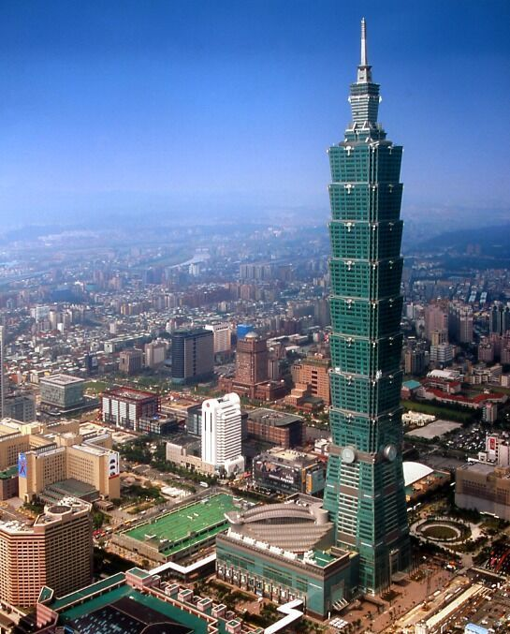
ไถจง ชมวัดพระถังซำจั๋ง วัดจงไถวานซื่อ วัดเหวินหวู่
ไทเป อนุสรณ์เจียงไคเช็ค รวมบัตรขึ้นตึกไทเป 101
ไทเป ช้อบปิ้งชิมอาหารตลาดกลางคืน ช้อบปิ้งซีเหมินติง
เหย่หลิ่ว ชมหินราชินีที่เหย่หลิ่ว
ชวนชิม เมนูสุกี้ชาบูจินพาย เมนูปลาประธานาธิบดี
ชวนชิม เมนูเสี่ยวหลงเปาจินผิง เมนูสเต็ก-สลัดบาร์
ชวนชิม อาหารจีนพื้นเมือง เมนูพระกระโดดกำแพง
เดินทาง (เมษายน) 17,24 เม.ย. 59 (15,999.-)
* ทัวร์ราคาพิเศษ ไม่มีราคาเด็ก * ไม่แจกกระเป๋า

ราคารวม *ราคารวมค่าธรรมเนียมตั๋ว อันได้แก่ ภาษีสนามบินไทย, ภาษีสนามบินจีน, รวมประกันอุบัติเหตุวงเงิน 1 ล้านบาท (เงื่อนไขตามกรมธรรม์)

หมายเหตุ ราคายังไม่รวมค่าวีซ่าไต้หวัน 1,700 บาท โปรดทราบ ถ้าส่งเอกสารวีซ่ากรุ๊ปได้พร้อมกันทั้งหมดล่วงหน้า 20 วัน จะไม่เสียค่าวีซ่า หากได้เอกสารหลัง 20 วัน ก่อนเดินทาง เสียค่าวีซ่า 1,700 บาท / รายการอาจมีการเปลี่ยนแปลงหรือสับเปลี่ยนโดยมิต้องแจ้งให้ทราบล่วงหน้า / ราคาอาจมีการปรับเปลี่ยนโดยมิต้องแจ้งให้ทราบล่วงหน้าในกรณีค่าเงินมีการผันผวน และ / หรือสายการบินขึ้นราคาค่าธรรมเนียมต่างๆ และ/หรือรัฐบาลจีนประกาศปรับราคาค่าบัตรสถานที่ท่องเที่ยวต่างๆ / ครบ 35 ท่านออกเดินทาง มีหัวหน้าทัวร์ไทย เดินทางไป-กลับ พร้อมกับคณะ / ค่าบริการยังไม่รวมค่าทิปไกด์ท้องถิ่น 200 NT, ไม่รวมค่าทิปคนขับรถท้องถิ่น 200 NT ต่อคน และค่าทิปหัวหน้าทัวร์ไทย 200 NT ต่อคน
โปรดทราบ
1.สายการบินอาจมีการยกเลิกเที่ยวบิน ปรับเปลี่ยนไฟล์ หรือ เวลาบิน โดยไม่ได้แจ้งให้ทราบล่วงหน้า หรือแจ้งให้ทราบในเวลากระชั้นชิด ท่านใดที่ต้องออกตั๋วภายในประเทศ (เครื่องบิน,รถทัวร์,รถไฟ) กรุณาเผื่อเวลาและสอบถามที่เจ้าหน้าที่ก่อนทุกครั้ง เพราะหากมีความเสียหาย ทางบริษัทฯ จะไม่รับผิดชอบ
2. การประชาสัมพันธ์สินค้าพื้นเมืองของจีน คือ ขนม GERMANIUM ชา จำเป็นต้องบรรจุในรายการเพราะมีผลกับราคาทัวร์ จึงเรียนให้กับนักท่องเที่ยวทุกท่านทราบว่า ทุกร้านจำเป็นต้องให้ท่านแวะชม ซื้อหรือไม่ซื้อขึ้นอยู่กับความพอใจของลูกค้าเป็นหลัก

วันแรก ดอนเมือง-นัดพบ
24.00 น. เช็คอินพร้อมกันที่ท่าอากาศยานดอนเมือง อาคารผู้โดยสารขาออก TERMINAL 1 ชั้น 3 แถว 7 เข้าทางประตู 7 สายการบินนกสกูด โดยมีเจ้าหน้าที่ของทางบริษัทฯ คอยให้การต้อนรับ
วันที่สอง ไทเป-ล่องเรือทะเลสาบสุริยันจันทรา-วัดพระถังซำจั๋ง-วัดจงไถซาน-วัดเหวินอู่-ชิมชาอูหลง-ฟงเจี๋ยไนท์มาเก็ต
02.30 น. เดินทางสู่ไต้หวัน โดยเที่ยวบินที่ XW 181 ** บริการอาหารร้อนบนเครื่อง
07.10 น. ถึงท่าอากาศยานเถาหยวน เมืองไทเป ประเทศไต้หวัน ซึ่งเป็นเกาะที่มีพื้นที่เล็กกว่าประเทศไทยประมาณ 12 เท่าตั้งอยู่ห่างจากชายฝั่งด้านตะวันออกเฉียงใต้ของจีนประมาณ 160 กิโลเมตร ประกอบด้วยเกาะน้อยใหญ่ราว 78 เกาะ มีกรุงไทเป เป็นเมืองหลวงและเมืองใหญ่ที่สุด
นำท่านเดินทางไปยัง เมืองหนานโถว ตั้งอยู่ทางตอนกลางของไต้หวัน เป็นดินแดนที่อุดมสมบูรณ์เหมาะสำหรับการทำเกษตร ทำนาข้าว เพาะปลูกชา ทำให้แลดูเขียวชอุ่ม มีสภาพแวดล้อมที่ดี มั่งคั่งด้วยทรัพยากรและทัศนียภาพที่สวยงาม จนได้รับการขนานนามว่า “สวิตเซอร์แลนด์ตะวันออก”
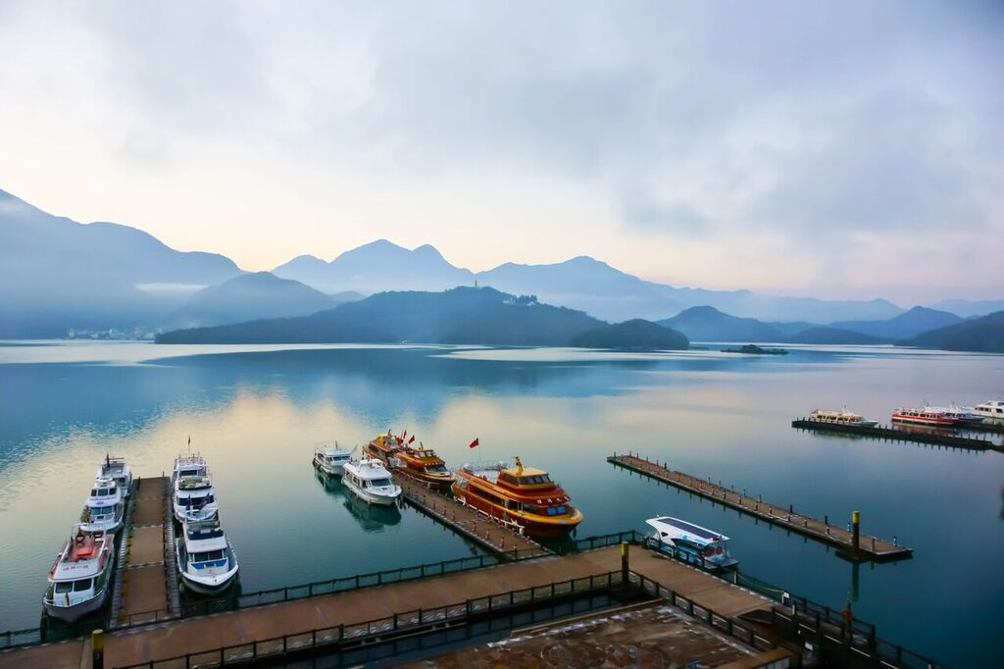
➲ นำท่านล่องเรือชมทิวทัศน์ของ ทะเลสาบสุริยัน-จันทรา ซึ่งเป็นทะเลสาบน้ำจืด ที่ใหญ่ที่สุดและเป็นเขื่อนที่สำคัญในไต้หวัน มีความยาวถึง 33 กิโลเมตร ครึ่งบนเหมือนพระอาทิตย์ ครึ่งล่างเหมือนพระจันทร์เสี้ยว โดยรอบๆ ทะเลสาบแห่งนี้ จะมีสถานที่ท่องเที่ยวสำคัญมากมาย
➲ จากนั้นนำท่านสู่ วัดพระถังซัมจั๋ง นมัสการพระอัฐิของพระถังซัมจั๋ง ที่อัญเชิญมาจากชมพูทวีป
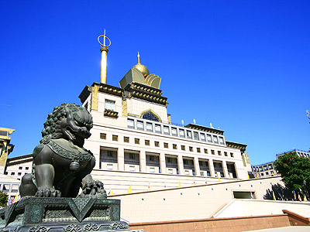
13.00 น. รับประทานอาหารกลางวัน ** เมนูปลาประธานาธิบดี
นำท่านเดินทางสู่ วัดจงไถซานซื่อ (中台禪寺) ซึ่งเป็นวัดที่ทันสมัยที่สุดในไต้หวัน วัดนี้ได้รับการกล่าวขานว่า เป็นศาสนสถานที่ยิ่งใหญ่เป็นอันดับสามของโลก รองจากนครวาติกัน และวัดมหายานที่ทิเบต งบประมาณสร้างกว่าหมื่นล้านบาท มีความสูง 150 เมตร ออกแบบโดยวิศวกรคนเดียวกัน กับตึก 101 (C.Y. Lee 李祖原) มีโครงสร้างแข็งแกร่งมาก เริ่มก่อสร้างในปี ค.ศ.1990 และเสร็จสมบูรณ์ในปี ค.ศ. 2001 เมื่อปี 1999 เกิดแผ่นดินไหวอย่างแรง พสุธาแยกและเกิดธรณีสูบหมู่บ้านหายไปที่เมืองหนานโถว แต่วัดนี้กลับไม่เป็นอะไรเลย สร้างความศรัทธาให้กับชาวไต้หวันมาก ผู้ก่อตั้งคือท่านพระอาจารย์เหวยเจวี๋ย มหาเถระ วัดนี้ซื่อมีชื่อเสียงในด้านการฝึกสมาธินิกายเซนหรือฌานสมาธิที่สืบทอดมาจากปรมาจารย์ฮุ่ยเหนิงในจีน พระสงฆ์และภิกษุณีมีจำนวนกว่า 1,600 รูป เป็นภิกษุ 400 รูป เป็นภิกษุณี 1,200 รูป มีการแยกเรียนกันอย่างชัดเจน ไม่เรียนรวมกัน เป็นวิทยาลัยสงฆ์ฝ่ายชายกับฝ่ายหญิง
➲ นำท่านกราบไหว้สิ่งศักดิ์สิทธิ์ที่ วัดเหวินหวู่ เช่น ศาสดาขงจื้อ เทพเจ้าแห่งปัญญา และเทพกวนอู เทพเจ้าแห่งความซื่อสัตย์ รวมถึงสิงโตหินอ่อน 2 ตัว ที่ตั้งอยู่หน้าวัด ซึ่งมีมูลค่าตัวละ 1 ล้านเหรียญไต้หวัน
➲ แนะนำสินค้า OTOP ไต้หวันชา “อู่หลง” ชาดีมีสรรพคุณช่วยละลายไขมัน
➲ จากนั้นให้ท่านเดินทางไป ตลาดฟงเจี๋ยไนท์มาเก็ต เป็นตลาดที่มีชื่อเสียงของเมืองไถจงและเป็นตลาดคนเดินที่มีร้านค้าครบครันจำหน่าย เช่น อาหารทานเล่นสไตล์ไต้หวัน อิสระช้อปปิ้งตามอัธยาศัย จนถึงเวลานัดพบ
ค่ำ รับประทานอาหารค่ำที่ภัตตาคาร ** สเต็ก-สลัดบาร์
พักที่ CITY RESORT www.cityresort.com.tw/ หรือเทียบเท่า
วันที่สาม ไทเป-GERMANIUM-ชิมพายสับปะรด-อนุสรณ์เจียงไคเช็ค-ตึกไทเป (รวมบัตรขึ้นตึก)-ซื่อหลินไนท์มาร์เก็ต
07.00 น. รับประทานอาหารเช้าที่โรงแรม นำท่านเดินทางกลับสู่กรุงไทเป
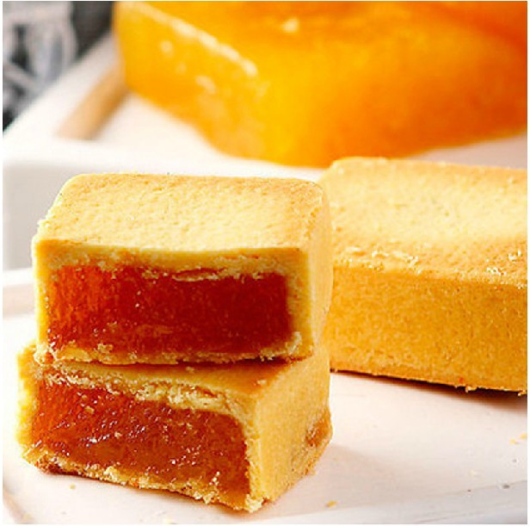
➲ แวะชมศูนย์ GERMANIUM POWER แหล่งผลิตสินค้าที่ทำมาจากธาตุเจอร์เมเนียม ที่มีคุณสมบัติในการแผ่อิออนปะจุลบ ที่ส่งผลดีผู้สวมใส่โดยตรง อาทิ ทำให้เลือดลมไหลเวียนดีขึ้น เพิ่มพละกำลัง ผ่อนคลายความตึงเครียด เป็นต้น โดยเป็นสินค้ายอดนิยมที่แผ่หลายในหลายๆ ประเทศทั่วเอเชีย
➲ นำทุกท่านเลือกซื้อของฝากที่ ร้านขนมเหวยเก๋อ เป็นร้านขนม ที่อร่อยและขึ้นชื่อของไต้หวัน ซึ่งได้รับรางวัลชนะเลิศ 3 ปีซ้อน ท่านสามารถเลือกซื้อเป็นของฝากจากเมืองไต้หวันได้ โดยทีเด็ดคือ พายสับประรด (เฟิ้งหลีสู่) อันโด่งดัง
12.00 น. รับประทานอาหารกลางวันที่ภัตตาคาร **เมนูเสี่ยวหลงเปา จินผิง
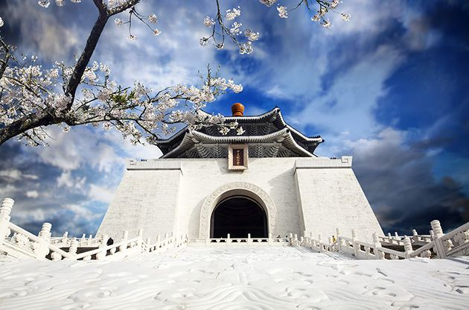
➲ นำชมอนุสรณ์สถานเจียงไคเช็ค ที่สร้างขึ้นเพื่อรำลึกถึงอดีตประธานาธิบดีเจียงไคเช็ค ใช้เวลาในการสร้างถึง 3 ปี สร้างแล้วเสร็จในปี พ.ศ. 2523 มีพื้นที่ประมาณ 205 แสนตารางเมตร โดยรูปปั้นเหมือนท่านเจียงไคเช็คที่สร้างจากโลหะสัมฤทธิ์ จะประดิษฐาน อยู่ชั้นบนด้านในของอนุสรณ์สถาน สำหรับรูปแบบการก่อสร้าง เป็นไปตามวัฒนธรรมจีน ตัวตึกสีขาว หลังคาปูด้วยกระเบื้องสีฟ้า ผนังทำด้วยหินอ่อนทั้ง 4 ด้าน มีสนามหญ้าสวนดอกไม้สีแดงอยู่ด้านหน้า เป็น 3 สีเดียวกับสีธงชาติไต้หวัน เป็นตัวแทนของท้องฟ้า พระอาทิตย์และเลือดเนื้อที่สูญเสียไป เป็นสัญลักษณ์แห่งอิสรภาพ ความเสมอภาคและภราดรภาพ ท่านสามารถชมชีวประวัติและรูปภาพประวัติศาสตร์สำคัญที่หาดูได้ยากภายในอนุสรณ์สถาน
➲ จากนั้นนำท่านไปชมตึกไทเป 101 (รวมค่าบัตรขึ้นตึก ชั้น 89) ตึกที่มีความสูงถึง 508 เมตร สัญลักษณ์ของเมืองไทเป ที่นี่ยังมีจุดชมวิวที่สูงติดอันดับโลกอีกด้วย ภายในตัวอาคารมีลูกตุ้มขนาดใหญ่หนักกว่า 900 ตัน ทำหน้าที่กันการสั่นสะเทือน เวลาที่เกิดแผ่นดินไหวและมีลิฟต์ที่มีความเร็วที่สุดในโลก ด้วยความเร็วประมาณ 1,008 เมตร ต่อนาที
➲ นำท่านช้อปปิ้งตลาดซื่อหลิน ตลาดยามค่ำคืนที่ใหญ่ที่สุดในไทเป ให้ท่านซื้อสินค้าพื้นเมือง อาหาร หรือสินค้าที่ระลึก อิสระตามอัธยาศัย
19.00 น. รับประทานอาหารค่ำที่ภัตตาคาร ** สุกี้ชาบู จินพาย
พักที่ ORCHARD PARK HOTEL www.hotelorchardpark.com/ หรือเทียบเท่า
วันที่สี่ ไทเป-หมู่บ้านจิ่วเฟิน-อุทยานเย่หลิ่ว-ดิวตี้ฟรี-ซีเหมินติง
07.00 น. รับประทานอาหารเช้าที่โรงแรม
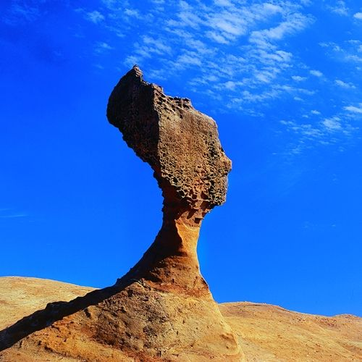
➲ อิสระช้อปปิ้งหมู่บ้านโบราณจิ่วเฟิน ซึ่งเดิมเป็นแหล่งเหมืองทองที่มีชื่อเสียงตั้งแต่สมัยกษัตริย์กวงสวี้ แห่งราชวงศ์ชิง มีนักขุดทองจำนวนมากพากันมาขุดทองที่นี่ การโหมขุดทองและแร่ธาตุต่างๆ ทำให้จำนวนแร่ลดลงอย่างน่าใจหาย ผู้คนพากันอพยพย้ายออกไปเหลือทิ้งไว้เพียงแต่ความทรงจำ จนกระทั่งมีการใช้จิ่วเฟิ่นเป็นฉากในการถ่ายทำภาพยนตร์ “เปยซังเฉิงชื่อ” และ “อู๋เหยียนเตอะซันชิว” ทัศนียภาพภูเขาที่สวยงามในฉากภาพยนตร์ ได้ดึงดูด นักท่องเที่ยวจำนวนมากให้เดินทางมาชื้นชมจิ่วเฟิ่นจึงกลับมาคึกคักและมีชีวิตชีวาอีกครั้ง
➲ นำท่านเดินทางสู่อุทยานแห่งชาติเย๋หลิ่ว อุทยานแห่งนี้ตั้งอยู่ทางส่วนเหนือสุดของเกาะไต้หวัน มีลักษณะพื้นที่เป็นแหลมยื่นไปในทะเล การเซาะกร่อนของนั้าทะเล และลมทะเล ทำให้เกิด โขดหินงอกเป็นรูปร่างลักษณะต่าง ๆ น่าตื่นตาทีเดียว โดยเฉพาะหินรูปพระเศียรราชินี ซึ่งมีชื่อเสียงโด่งดังไปทั่วโลก
12.00 น. รับประทานอาหารกลางวันที่ภัตตาคาร **อาหารจีนพื้นเมือง
➲ จากนั้นนำท่านช้อปปิ้งสินค้า ณ ร้านค้าปลอดภาษีที่ DUTY FREE ซึ่งมีสินค้าแบรนด์เนมชั้นนำให้ท่านได้เลือกซื้อมากมาย
➲ นำท่านช้อปปิ้งตลาดซีเหมินติง หรือ ที่คนไทยเรียกว่าสยามสแควร์เมืองไทย มีทั้งแหล่งเสื้อผ้าแบรนด์เนมสไตล์วัยรุ่น กระเป๋า ของฝากคนที่ท่านรัก ที่ร้าน NET, UNIQLO รองเท้ายี่ห้อต่างๆ อาทิ ONITSUKA TIGER แบรนด์ที่ดังของญี่ปุ่น รวมทั้งยี่ห้อต่างๆ เช่น NEW BALANCE, PUMA, ADIDAS, NIKE แต่ในส่วนของราคาที่ประเทศไต้หวันถือว่าถูกที่สุดในโลก หรือ เลือกซื้อของที่ร้านวัตสัน ซึ่งสินค้าบางอย่างราคาถูกกว่าเมืองไทย เช่น โฟมล้างหน้าชื่อดัง SHISEIDO, มาร์คหน้า Beauty Diary และเครื่องสำอาง อื่นๆ อีกมากมาย และยังมี ร้านขายอาหารทานเล่น, ชานมไข่มุก ชื่อดัง, น้ำมะระขาว เพื่อสุขภาพ ที่ท่านไม่ควรพลาดที่จะลิ้มลอง
19.00 น. รับประทานอาหารค่ำที่ภัตตาคาร **เมนูพระกระโดดกำแพง
พักที่ ORCHARD PARK HOTEL www.hotelorchardpark.com/ หรือเทียบเท่า
วันที่ห้า ไทเป-กรุงเทพฯ
05.30 น. รับประทานอาหารเช้า (แบบกล่อง) ขณะเดินทางไปสนามบินเถาหยวน
09.00 น. ออกเดินทางกลับกรุงเทพฯ โดยเที่ยวบิน XW 182
** บริการอาหารร้อนบนเครื่อง
11.55 น. ถึงสนามบินดอนเมืองโดยสวัสดิภาพ
@@@@@@@@@@@@@@@@@@@@@

อัตราค่าบริการ พักห้องเดี่ยวจ่ายเพิ่ม 4,500 บาท / เด็กอายุต่ำกว่า 12 ปี ราคาเท่าผู้ใหญ่

อัตรานี้รวม
☑ ค่าบัตรโดยสาร (ตั๋วกรุ๊ป) โดยสายการบินนกสกู๊ด (กรุงเทพฯ-ไทเป-กรุงเทพฯ)
☑ ค่าบริการได้รวมชุดค่าธรรมเนียมสนามบินไทยและไต้หวัน
☑ ค่าที่พัก พักห้องละ 2 ท่าน จำนวน 3 คืน
☑ ค่าอาหารทุกมื้อ ตามที่ระบุในรายการ
☑ ค่าเข้าชมสถานที่ต่างๆ ตามที่ระบุในรายการ
☑ ค่ารถโค้ชปรับอากาศนำเที่ยวตามที่ระบุในรายการ
☑ ค่าน้ำหนักกระเป๋าเดินทางฝากขึ้นเครื่อง ท่านละ 1 ใบ น้ำหนักไม่เกิน 20 กก.
☑ ค่าประกันอุบัติเหตุ 1,000,000 บาท (เงื่อนไขตามกรมธรรม์)
อัตราไม่รวม
☑ ค่าธรรมเนียมวีซ่านักท่องเที่ยวไต้หวัน (5 วันทำการ)
☒ ค่าทำหนังสือเดินทาง / ค่าธรรมเนียมแจ้งเข้าออกนอกราชอาณาจักรไทยของบุคคลต่างด้าว / ส่วนต่างค่าธรรมเนียมวีซ่าของหนังสือเดินทางสัญชาติอื่นๆ
☒ ค่าใช้จ่ายส่วนตัว อาทิเช่น ค่าโทรศัพท์ ค่าเครื่องดื่มและอาหารนอกเหนือรายการ ค่าซักรีด ฯลฯ
☒ ค่าทิปไกด์ท้องถิ่น 200 NT / คนขับรถ 200 NT และหัวหน้าทัวร์ 200 NT
หมายเหตุ : รายการท่องเที่ยวและอัตราค่าบริการอาจมีการเปลี่ยนแปลงได้ตามสภาวะอัตราแลกเปลี่ยนเงินตราระหว่างประเทศ และ ขอสงวนสิทธิในการเลื่อนหรือยกเลิกการเดินทางหากมีผู้เดินทางน้อยกว่า 35 ท่าน
เงื่อนไขและความรับผิดชอบ : บริษัทฯ เป็นเพียงตัวแทนการท่องเที่ยว สายการบิน และตัวแทนการท่องเที่ยวในต่างประเทศ ซึ่งไม่อาจรับผิดชอบต่อความเสียหายต่างๆที่อยู่เหนือการควบคุมของเจ้าหน้าที่ของบริษัท อาทิเช่น การนัดหยุดงาน การจลาจล อุบัติเหตุ การล่าช้า การเปลี่ยนแปลงในกำหนดเวลาตารางการบิน ภัยธรรมชาติ การตอบปฏิเสธของเจ้าหน้าตรวจคนเข้าเมืองของทุกประเทศ

การชำระค่าบริการ : มัดจำ 10,000 บาท เมื่อสำรองที่นั่งและชำระส่วนที่เหลือทั้งหมดก่อนการเดินทางอย่างน้อย 20 วัน

เงื่อนไขการยกเลิก ยกเลิกก่อนการเดินทาง 30 วัน-หักค่าใช้จ่ายคนละ 10,000 บาท / ยกเลิกก่อนการเดินทาง 29-10 วัน เก็บค่าใช้จ่าย 80 % 7,000 บาท / ยกเลิกก่อนการเดินทาง 1-6 วัน - เก็บค่าบริการทั้งหมด 100 %
เอกสารยื่นวีซ่า
1. หนังสือเดินทาง อายุเหลือไม่น้อยกว่า 6 เดือน ณ วันเดินทาง
2. รูปถ่าย 2นิ้ว 2 รูป อายุไม่เกิน 6 เดือน ถ่ายหน้าตรง ไม่สวมแว่นตาดำ พื้นหลังสีฟ้าหรือสีขาวเท่านั้น
3. สำเนาบัตรประชาชน หรือ สูจิบัตร หรือ ใบเปลี่ยนชื่อ หรือ ชื่อสกุล (ถ้ามี)
4. สำเนาทะเบียนบ้าน
5. สำเนาสมุดบัญชีเงินฝาก ออมทรัพย์หรือ ฝากประจำเท่านั้น (ปรับบัญชียอดล่าสุดย้อนหลัง 6 เดือน) ทุกหน้าทุกแผ่น ยอดคงเหลือไม่น้อยกว่า 30,000.-บาท
6. หนังสือรับรองการทำงาน / การเรียน เป็นภาษาอังกฤษ
- ลูกจ้าง : ระบุวันที่เริ่มทำงาน, ตำแหน่ง, อัตราเงินเดือน เป็นภาษาอังกฤษ
- เจ้าของบริษัท : หนังสือรับรองบริษัท อายุไม่เกินกว่า 3 เดือน นับจากวันที่ออกถึงวันที่เดินทาง
- นักเรียน /นักศึกษา (อายุ 16 ปีขึ้นไป): หนังสือรับรองจากทางสถาบัน เป็นภาษาอังกฤษ (อายุ ต่ำ กว่า 16 ปี) : สมุดรายงานผลการเรียน หรือ บัตรประจำตัวนักเรียน
7. สำเนา ทะเบียนสมรส / สูจิบัตรลูก กรณีไม่ได้ทำงานให้สามีทำหนังสือรับรองการเป็น ภรรยาและรับรอง ค่าใช้จ่าย
8. สำเนาทะเบียนสมรส หรือ ใบหย่า (ถ้ามี)
9. กรณี เด็ก อายุไม่ถึง 20 ปี และไม่ได้เดินทางกับบิดา มารดา ต้องไปทำหนังสือยินยอมให้ลูกเดินทางไปต่างประเทศที่อำเภอหรือเขตและต้องใช้สำเนาบัตรประชาชนและทะเบียนบ้านของ บิดามารดา ด้วย อย่างละ 1 ชุด
10. ใบกรอกประวัติส่วนตัว สำหรับกรอกวีซ่าออนไลน์ เริ่ม 1 เมษายน 2555
หมายเหตุ…ท่านใดมีซองใส่พาสปอร์ตกรุณาถอดออกเก็บไว้ก่อนส่งเล่มมายังบริษัทเพื่อยื่นวีซ่าเพื่อเป็นการ ป้องกันการสูญหาย เนื่องจากขณะยื่นเล่มเข้าสถานทูต ทางสถานทูตจะต้องให้เอาซองที่ใสพาสปอร์ตออกก่อนยื่น
คุณสมบัติของผู้ที่ไม่ต้องยื่นขอวีซ่าไต้หวัน
1. ตั้งแต่วันที่ 1 มีนาคม 2552 ผู้ถือหนังสือเดินทางของประเทศไทยที่มีวีซ่า (หรือสิทธิการพำนักถาวร) ของประเทศใดประเทศหนึ่งคือ อเมริกา แคนาดา ญี่ปุ่น อังกฤษ อียู (Schengen Visa) ออสเตรเลีย และ นิวซีแลนด์ ที่ยังไม่หมดอายุ สามารถเดินทางเข้าประเทศไต้หวันได้ โดยไม่ต้องยื่นวีซ่าไต้หวันและสามารถพำนักอยู่ในประเทศ ไต้หวันได้ไม่เกิน 30 วัน
2. ผู้ถือหนังสือเดินทางไทยดังกล่าวข้างต้น สามารถขอหลักฐานการเข้าไต้หวันได้ทางเว็บไซต์
http://immigration.gov.tw และนำหลักฐานที่ได้รับแสดงต่อสายการบินและเจ้าหน้าที่ตรวจคนเข้าเมืองของไต้หวัน (กรณีที่ผู้แสดงหลักฐานแต่ไม่สามารถแสดงวีซ่าของประเทศดังกล่าว ในข้อที่ 1จะถูกปฏิเสธการเข้าไต้หวัน)
3. คุณสมบัติของผู้ยื่นขอหลักฐานทางเว็บไซด์ มีดังนี้:
3.1 เป็นผู้ถือหนังสือเดินทางไทยที่มีอายุเหลือไม่น้อยกว่า 6 เดือน (ไม่รวมเอกสารการเดินทางอื่นๆที่มิใช่พาสปอร์ต)
3.2 เป็นผู้ที่ไม่เคยได้รับการว่าจ้างไปใช้แรงงานในไต้หวันมาก่อน
3.3 ตั๋วโดยสารเครื่องบินหรือตั๋วโดยสารเรือขากลับหรือ จุดหมายถัดไปพร้อมวีซ่าที่ยังมีอายุและระบุวันเดินทางและเที่ยวบินหรือเที่ยวเรืออย่างชัดเจน
3.4 ไม่เป็นผู้เคยมีประวัติเป็นผู้ไม่พึงประสงค์ของสำนักตรวจคนเข้าเมืองของไต้หวัน การขออนุญาตเข้าเมืองทางอินเทอร์เน็ต ประชาชนในห้าประเทศของอาเซี่ยนสามารถขออนุญาตเข้าเมืองทางอินเทอร์เน็ต โดยทำการตรวจเช็คคุณสมบัติของท่านก่อนดังนี้：
1. คุณสมบัติทั่วไป (ต้องครบทุกประการ)
• หนังสือเดินทางไทยที่ยังมีอายุเหลืออยู่ไม่น้อยกว่า 6 เดือน (ระยะเวลานับจากวันที่จะเดินทางถึง ไต้หวัน ไม่ใช่วันที่ขออนุญาตทางอินเทอร์เน็ต)
• ต้องมีตั๋วเครื่องบินหรือตั๋วเรือขากลับ
• ต้องเป็นผู้ที่ไม่เคยได้รับการว่าจ้างไปใช้แรงงานในไต้หวันมาก่อน
2. คุณสมบัติพิเศษ (ปัจจุบันนี้มีเอกสารอย่างใดอย่างหนึ่งดังต่อไปนี้)
ปัจจุบันเป็นผู้ที่ (ก)ได้รับอนุญาต(มีสิทธิ) พำนักถาวร หรือ (ข)ผู้มีวีซ่าเข้าเมืองซึ่งยังไม่หมดอายุของประเทศสหรัฐอเมริกา,แคนาดา,อังกฤษ,ญี่ปุ่น,ออสเตรเลีย,นิวซีแลนด์ หรือ เชงเกนสหภาพยุโรป ประเทศใดประเทศหนึ่ง
• ขณะเข้าเมือง ต้องแสดงเอกสารหลักฐานประกอบให้เจ้าหน้าที่ตรวจคนเข้าเมือง หากไม่มีจะถูกปฏิเสธเข้าเมือง
สรุปแผนความคุ้มครองประกันภัยอุบัติเหตุระหว่างการเดินทาง
สำหรับผู้เดินทางในแผนท่องเที่ยวข้างต้น
รับประกันภัยโดย NEW HAMPSHIRE INSURANCE COMPANY
ความคุ้มครอง (COVERAGE)  เด็ก 1 เดือน-15 ปี และ ผู้ใหญ่ 70 ปีขึ้นไป รับความคุ้มครอง 50% ของทุนประกัน | ทุนประกัน  (SUM INSURE)
1. การประกันอุบัติเหตุส่วนบุคคล (Personal Accident) | 1,000,000 บาท
2. ค่ารักษาพยาบาล เนื่องจากอุบัติเหตุระหว่างเดินทาง  (Accident Medical Expense while travelling.) | ข้อ2+ข้อ3ไม่เกิน  500,000 บาท
3. ค่าใช้จ่ายการเคลื่อนย้าย เพื่อการรักษาพยาบาลฉุกเฉิน และ การส่งศพกลับประเทศ (เนื่องจากอุบัติเหตุระหว่างเดินทาง) (Emergency Accident Evacuation and Repatriation of Remains) | ข้อ2+ข้อ3ไม่เกิน  500,000 บาท
4. การรับผิดต่อบุคคลภายนอกอันเนื่องมาจากอุบัติเหตุ (Personal Liability) | 200,000 บาท

การประกันไม่คุ้มครอง กรณีที่เสียชีวิต หรือ เจ็บป่วยทางร่างกายด้วยโรคประจำตัว, การติดเชื้อ, ไวรัส, ไส้เลื่อน, ไส้ติ่ง, อาการที่เกี่ยวข้องกับการติดยา, โรคติดต่อทางเพศสัมพันธ์, การบาดเจ็บจากความเสียหายโดยเจตนา, การฆ่าตัวตาย, เสียสติ, ตกอยู่ภายใต้อำนาจของสุรายาเสพติด, บาดเจ็บจากการทะเลาะวิวาท การแท้งบุตร, การบาดเจ็บเนื่องมาจากอาชญากรรม, จลาจล, นัดหยุดงาน, การก่อการร้าย การยึดพาหนะ และ การปล้นอากาศยาน (Terrorism, Hijack, Skyjack) และ อื่นๆตามเงื่อนไขในกรมธรรม์
การเบิกค่าใช้จ่าย ทุกกรณี ต้องมีใบเสร็จ และมีเอกสารรับรองทางการแพทย์ หรือจากหน่วยงานที่เกี่ยวข้อง
ความรับผิดชอบสูงสุด ต่ออุบัติเหตุ / กรุ๊ป - แต่ละครั้งไม่เกิน สี่สิบล้านบาท....เงื่อนไขตามกรมธรรม์
ค่ารักษาพยาบาล – รับผิดชอบค่ารักษาพยาบาลจากการบาดเจ็บของผู้เอาประกันเนื่องจากประสบอุบัติเหตุ ในระหว่างระยะเวลาการเดินทาง
* ข้อมูลที่ระบุข้างต้นมิใช่กรมธรรม์ประกันภัย แต่เป็นการสรุปข้อมูลโดยสังเขปเพื่อให้เกิดความเข้าใจ ผู้สนใจและผู้เดินทางสามารถสอบถามรายละเอียดเพิ่มเติม ได้จากตัวแทนนิวแฮมพ์เชอร์อินชัวรันส์ คุณสมชาย ประทุมสุวรรณ ที่โทร 02-649-1049 และมือถือ 081-6515209
* แผนการประกันอุบัติเหตุระหว่างการเดินทาง ดังกล่าวเป็นแผนพิเศษที่ออกแบบโดยเฉพาะ ให้ตรงตามความประสงค์ของบริษัทหลักที่เป็นผู้บริหารและจัดการการเดินทาง รับประกันภัยโดยบริษัทนิวแฮมพ์เชอร์อินชัวรันส์
* หากท่านมีความประสงค์ต้องการความคุ้มครองเพิ่มเติมจากที่บริษัทฯได้ทำประกันไว้ เช่น ต้องการเพิ่มความคุ้มครองการเจ็บป่วย กระเป๋าหาย เพิ่มประกันเที่ยวบินล่าช้า หรือขยายวงเงินความคุ้มครองให้สูงขึ้น ฯลฯ ท่านสามารถติดต่อขอทราบรายละเอียดหรือซื้อประกันและชำระค่าเบี้ยประกันเพิ่มเองได้โดยติดต่อที่ คุณสมชาย ประทุมสุวรรณ ตัวแทนนิวแฮมพ์เชอร์อินชัวรันส์ โทร 02-649-1049 และมือถือ 081-6515209 หรือเลือกซื้อกรมธรรม์จากบริษัทหรือตัวแทนประกันภัยอื่นๆที่ท่านรู้จักและพอใจ

โปรดกรอกรายละเอียดเป็นภาษาอังกฤษหรือไทยให้ครบถ้วน เพื่อประโยชน์ในการยื่นวีซ่าของท่าน เนื่องจากมีความจำเป็นต้องกรอกในข้อมูลการขอวีซ่า
1. ชื่อ / นามสกุล (นาย /นางสาว /นาง / ด.ช. / ด.ญ.) ................................................................................................
2. วัน-เดือน-ปีเกิด ................................ อายุ .................... ปี สถานที่เกิด ..............................................................
3. ชื่อ / นามสกุลเดิม (หากมี) .....................................................................................................................................
4.ชื่อ – นามสกุล บิดา............................................................ว/ด/ป เกิดบิดา.............................................................
5.ชื่อ – นามสกุล มารดา.............................................................ว/ด/ป เกิดมารดา.....................................................
6. ที่อยู่ปัจจุบัน (ที่ติดต่อได้สะดวก) ..........................................................................................................................
............................................................................................................................... รหัสไปรษณีย์ ............................
โทรศัพท์บ้าน ........................................................................ มือถือ .......................................................................
7. อาชีพปัจจุบัน ..................................................................... ตำแหน่ง ......................................................................
ชื่อสถานที่ทำงาน หรือร้านค้า ............................................................ ที่อยู่ ................................................................
................................................................................................................................. รหัสไปรษณีย์ .............................
โทรศัพท์ที่ทำงาน ................................................... โทรสาร ..........................................
8. สถานภาพ (.....) โสด (.....) สมรส (.....) หย่า (.....) ม่าย (.....) อยู่กินฉันสามี-ภรรยา (.....) แยกกันอยู่
ถ้าสมรสแล้ว กรุณากรอกรายละเอียดของคู่สมรส
ชื่อ-นามสกุล ........................................................................................... วัน-เดือน-ปีเกิด ........................................
ที่อยู่ปัจจุบัน (ที่ติดต่อได้สะดวก) ................................................................................................................................
โทรศัพท์ที่บ้าน ................................................................... มือถือ ..........................................................................
9. บุคคลที่จะเดินทางไปด้วยกัน กรุณาระบุ
ชื่อ-นามสกุล .................................................................................... ความสัมพันธ์ .....................................
ชื่อ-นามสกุล .................................................................................... ความสัมพันธ์ .....................................
ชื่อ-นามสกุล .................................................................................... ความสัมพันธ์ .....................................
10. กรณีเป็นนักเรียน หรือนักศึกษา กรุณาระบุสถาบันการศึกษา ................................................................................
ที่อยู่ .............................................................................................................. รหัสไปรษณีย์ .......................................
โทรศัพท์ .....................................................
11.ชื่อโรงแรมหรือที่พักที่ไต้หวันพร้อมเบอร์โทรศัพท์...............................................................................................
.............................................................................................................................Tel…………………………………

การชำระเงิน :
มัดจำล่วงหน้า ท่านละ 10,000 บาท
ส่วนที่เหลือ ชำระให้หมดก่อน 21 วัน ของวันออกเดินทาง
โอนมาที่ ธนาคารใด ธนาคารหนึ่ง ในบัญชีกระแสรายวัน ในนาม สมปอง เจนชัยจิตรวนิช
ธนาคาร กรุงศรีอยุธยา สาขา สี่แยกวังหิน เลขที่บัญชี 2140013280
ธนาคาร กสิกรไทย สาขา รัชดา-ห้วยขวาง เลขที่บัญชี 089-1069251
หรือ โอนมาที่ ธนาคารใด ธนาคารหนึ่ง ในบัญชีออมทรัพย์ ในนาม สมปอง เจนชัยจิตรวนิช
ธนาคาร กรุงศรีอยุธยา สาขาตลาดถนอมมิตร วัชรพล เลขที่บัญชี 479-1-08508-1
ธนาคาร ไทยพาณิชย์ สาขาย่อย เซ็นทรัลปิ่นเกล้า บัญชี ออมทรัพย์ เลขที่ 183-2 10718-9
ธนาคาร กรุงเทพ สาขาย่อย เซ็นทรัล ปิ่นเกล้า บัญชีออมทรัพย์ เลขที่ 095-0-20209-3
ธนาคาร กสิกรไทย สาขาซอย วัชรพล บัญชีออมทรัพย์ เลขที่ 796-2-09343-9

− สมปอง ทัวร์ /
− ใบอนุญาตประกอบธุรกิจการท่องเที่ยว เลขที่ 11 / 05588
− Website : www.programtour.com
− Email : jenchai624@hotmail.com
− Chat : msn : jenchai624@hotmail.com
− Chat : Skype : jenchai624
− Chat : Line : ID : 0899246304
− Office 1 : ประเทศไทย : 02-8867018-9 (ตลิ่งชัน)
− Office 2 : ประเทศไทย : 02-9481866 (รามอินทรา )
− Mobile : มือถือ ไทย : 089-9246304, 087-5149753,
− Mobile : มือถือ เวียดนาม : 091-6003612

